Espiral de aromáticas bajo un trozo de asfalto

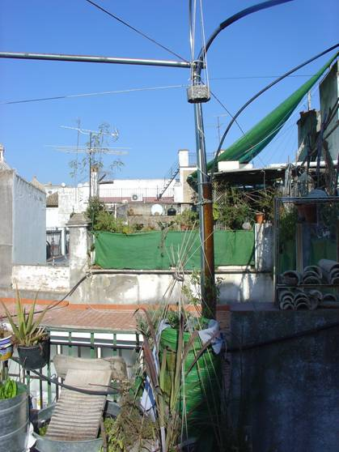

Foto de Ángel Ferreiro.
Terraza de Luciano Furcas.
Será publicada en www.ecohabitar.org

